Ötztaler Radmarathon – Veronika Weiß überrascht sich selbst mit Platz 2

RSC Wolfratshausen gratuliert Rennradlerin aus Tutzing zum überragenden Erfolg

Wolfratshausen, 3. September 2021 – Der RSC Wolfratshausen freut sich mit Veronika Weiß über ihren überragenden Platz 2 beim Ötztaler Radmarathon. Bereits letztes Jahr sollte die 40. Jubiläumsauflage von einem der größten und schwersten Rennen der Alpen, dem Ötztaler Radmarathon, stattfinden und ein Saison-Highlight für Veronika Weiß werden. Bereits im Frühjahr 2020 wurde die Veranstaltung abgesagt und der sichere Startplatz auf 2021 verschoben. Das Ziel, die 235 Kilometer und 5.500 Höhenmeter über Kühtai, Brennerpass, Jaufenpass und Timmelsjoch in unter 8:30 Stunden zu absolvieren, blieb jedoch unverändert für die Tutzingerin.

Trainingserfolg mit Platz 3 beim Highlander

Ein Trainingslager am Stilfser Joch mit abschließender Teilnahme am Highlander Radmarathon in Hohenems vier Wochen vor dem großen Event sollten die Fitness nochmals pushen. Jedoch unmittelbar zuvor erkältete sich Veronika Weiß stark und sie verbrachte die meiste Zeit des Trainingslagers im Hotelbett: „Ein paar Tage vor dem Rennen ging es mir langsam besser und ich entschied mich für einen Start beim Highlander, wenn auch ohne jegliche Ambitionen, um nicht wieder krank zu werden. In den Bergen hat es entgegen der Vorhersage die ganze Zeit bei unter 10 Grad geregnet hat. Ich hatte keine Regensachen dabei und habe so gefroren, dass ich sogar mit den Zähnen geklappert habe und ich wollte einfach nur möglichst schnell ins Ziel und ins Trockene kommen.“ Nach 146 Kilometer über 2.400 Höhenmeter in 4:42 Stunden fuhr Veronika Weiß in einem knappen Zielsprint überraschend auf Platz 3. „Scheinbar war meine Form trotz Krankheit doch ganz gut,“ schmunzelt sie.

Schlechte Aussichten: Vorbereitungstief, Streckenänderung, Schneefall-Vorhersage

Leider verliefen die Wochen bis zum großen Event im Ötztal wiederum nicht entsprechend dem Trainingsplan, sodass sie ihre geplante Zielzeit in ein „Durchfahren und die Strecke genießen“ umwandelte. Wenige Tage vor dem Start des Rennens gab es einen Felssturz am Kühtai, die Straße sollte unpassierbar werden. Der Veranstalter organisierte eine Umleitung der Rennstrecke über den Haiminger Berg mit durchgängig zweistelligen Steigungsprozenten, sowie zusätzlichen 10 Kilometern und 250 Höhenmetern. Der Wetterbericht verschlechterte sich mit jedem Tag, den das Event näher rückte, bis hin zu Schneefall auf den Pässen. „Meine Motivation schrumpfte bei den Prognosen ehrlich gesagt ziemlich, wie bei vielen anderen Startern scheinbar auch. Von den 4.000 angemeldeten Rennradlern und Rennradlerinnen standen am Sonntag um 6:30 Uhr lediglich 2.700 am Start. Ich ließ es mir immer offen, jederzeit in einen der organisierten Rücktransporte zu steigen, sollten die Bedingungen zu kalt oder zu gefährlich werden.“ Aber der Wettergott schien ein Nachsehen mit den Radrennfahrern zu haben und der Start erfolgte auf trockenen Straßen.

Schneller Rennbeginn mit 51er Schnitt

Der erste Abschnitt führte das Feld von Sölden bis ans Talende nach Haiming. „Nach den ersten 40 Kilometern hatte ich einen 51er Schnitt auf dem Radcomputer stehen, das war schon krass. Als es dann das Kühtai hoch ging, bin ich mein eigenes Tempo gefahren, ich wusste, dass ich hier nicht überpacen darf. Die Strecke von Kematen nach Innsbruck bis über den Brenner nach Sterzing konnte ich mit einer großen Gruppe fahren, sodass ich hier nicht auf mich alleine gestellt war. Obwohl die Straßen rund um Innsbruck nass waren, kam aber sogar die Sonne raus.“ Als dritter Pass war der Jaufenpass mit 1.150 Höhenmeter zu absolvieren. Veronika Weiß fuhr auch hier ihr Tempo, machte sogar ein paar Fotos und checkte den Wetterbericht am Telefon, der erfreulicherweise anzeigte, dass vorerst weder Regen noch Schnee kommen sollte.

Veronika Weiß greift an

Kurz vor der Passhöhe wartete ihr Betreuer mit frischen Flaschen und gab ihr erstmals ein Update, auf welcher Platzierung sie lag. „Als ich zugerufen bekam, dass direkt vor mir zwei Frauen sind und ich weit vorne im Damenfeld liegen würde, konnte ich das nicht glauben, denn ich fuhr ja bisher nur im Touristen-Modus.“ Sie überholte diese beiden Frauen noch vor der Passhöhe und direkt zu Beginn des letzten Anstiegs auf das Timmelsjoch konnte sie wiederum auf zwei Frauen aufschließen. Jedoch war der Weg bis zur Passhöhe noch weit: 30 Kilometer und 1.800 Höhenmeter warteten. „Als mir die Rennleitung auf etwa halbem Weg ‚Platz 3‘ zurief, war mein Ehrgeiz geweckt und ich wollte die Platzierung ins Ziel bringen.“ Unmittelbar vor Ende des Anstiegs konnte Veronika Weiß sogar auf die Zweitplatzierte aufschließen und überholen. Nun stand nur noch die finale Abfahrt über 1.000 Höhenmeter nach Sölden mit einem kurzen Gegenanstieg bevor. „Ich weiß, dass ich gut und schnell abfahren kann, trotzdem wollte ich nicht auf volles Risiko fahren. An dem Gegenanstieg habe ich nochmal alles gegeben, was noch in den Beinen steckte. Unfassbar, wie sehr die gebrannt haben. Ich habe mich immer wieder umgeschaut, ich konnte meine Verfolgerin zwar nicht sehen, trotzdem wollte ich mich noch in Sicherheit glauben. Erst als die Zuschauer entlang der Hauptstraße in Sölden auf den letzten Meter zum Ziel zujubelten, wusste ich, dass ich es tatsächlich geschafft habe.“

Grandioser 2. Platz im Endspurt

Überglücklich überfuhr Veronika Weiß nach 8:50 Stunden als zweite Frau die Ziellinie. Nur 90 Sekunden später kam ihre Verfolgerin ins Ziel, gewonnen hat zum bereits zweiten Mal die Deutsche Christina Rausch, die mit 8:15 Stunden Renndauer ungefährdet das gesamte Rennen in Führung lag. „Ich kann es bis heute nicht glauben, dass ich auf das Podium beim Ötzi gefahren bin! Ich habe einen guten Tag erwischt und scheinbar hat es sich nach hinten raus ausgezahlt, dass ich das ganze Rennen über mein eigenes Tempo gefahren bin. Die Zuschauer entlang der ganzen Strecke haben eine super Stimmung gemacht und mich immer ganz besonders angefeuert, als sie mich unter den ganzen Männern entdeckt haben. Das hat mich durch das ganze Rennen getragen.“ Nur eine Stunde nachdem Veronika Weiß, ohne auch nur einen Regentropfen abbekommen zu haben, im Ziel war, hat das Wetter umgeschlagen und die nachfolgenden Teilnehmer mussten sich bei Temperaturen nahe 0 Grad, starkem Regen und kaum Sicht über den letzten Pass auf fast 2.500 Metern kämpfen.

Nach einigen Tagen Regeneration wird Veronika Weiß für die letzten Rennen der Saison wieder auf ihr Mountainbike steigen, denn eigentlich ist sie für ihr eigenes Team Westside MTB Ladies auf den Rennstrecken im Gelände unterwegs. „Wegen der ganzen Rennabsagen durch Corona muss man fahren, was es eben noch gibt,“ sagt die Tutzingerin augenzwinkernd.

Zeichen: 6.756

Keywords: RSC Wolfratshausen, Mountainbike, Radsportclub, Rennrad, Radsport, Wolfratshausen, Isartal, Tutzing, Veronika Weiß, Highlander, Ötztaler Radmarathon

Bilder:

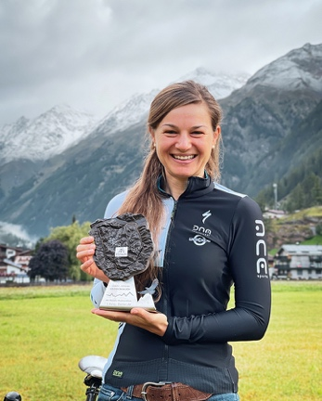 |  | Bild 1: Veronika Weiß vom RSC Wolfratshausen überrascht sich selbst mit Platz 2 beim Ötztaler Radmarathon  Bildquelle: privat  Download: https://www.ahlendorf-news.com/media/news/images/RSC-WOR-veronika-weiss-oetztaler-1-H.jpg
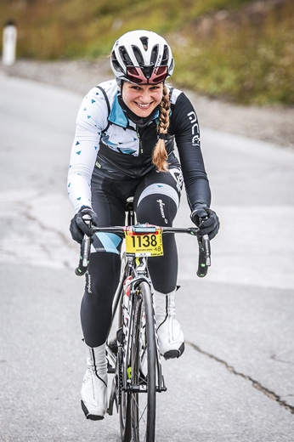 |  | Bild 2: Überraschungserfolg für Veronika Weiß vom RSC Wolfratshausen beim Ötztaler Radmarathon  Bildquelle: Sportograf  Download: https://www.ahlendorf-news.com/media/news/images/RSC-WOR-veronika-weiss-oetztaler-2-H.jpg
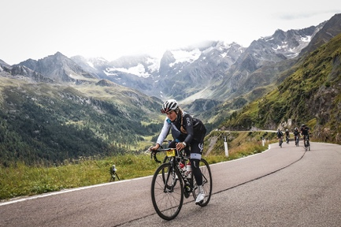 |  | Bild 3: Veronika Weiß vom RSC Wolfratshausen kommt beim Ötztaler Radmarathon als zweite Frau ins Ziel  Bildquelle: Sportograf  Download: https://www.ahlendorf-news.com/media/news/images/RSC-WOR-veronika-weiss-oetztaler-3-H.jpg

Über den RSC Wolfratshausen e. V.
Der Rad-Sport-Club Wolfratshausen wurde 1983 als RSC Isartal Wolfratshausen von 45 Radsport-Enthusiasten gegründet. Von Anfang an standen die Veranstaltung von Radrennen und Tourenaktivitäten mit dem Rennrad (lokal und bis ins europäische Ausland) im Fokus. Im Laufe seines Bestehens hat sich der RSC Wolfratshausen zu einem der bekanntesten Radvereine Oberbayerns mit Fokus auf Rennrad und Mountainbike für jedes Alter und alle Leistungsklassen entwickelt, die allesamt eines verbindet: der Spaß am Radfahren. Weitere Informationen unter: http://rsc-wolfratshausen.de

RSC Wolfratshausen e. V.
Andreasstraße 4
82515 Wolfratshausen
Telefon: +49 8171 18871
E-Mail: info@rsc-wolfratshausen.de

Pressekontakt:
Mandy Ahlendorf
Telefon: +49 89 41109402
E-Mail: mail@ahlendorf-communication.com

